Виховний захід
"Рідна мова - диво калинове"
До Дня української писемності і мови

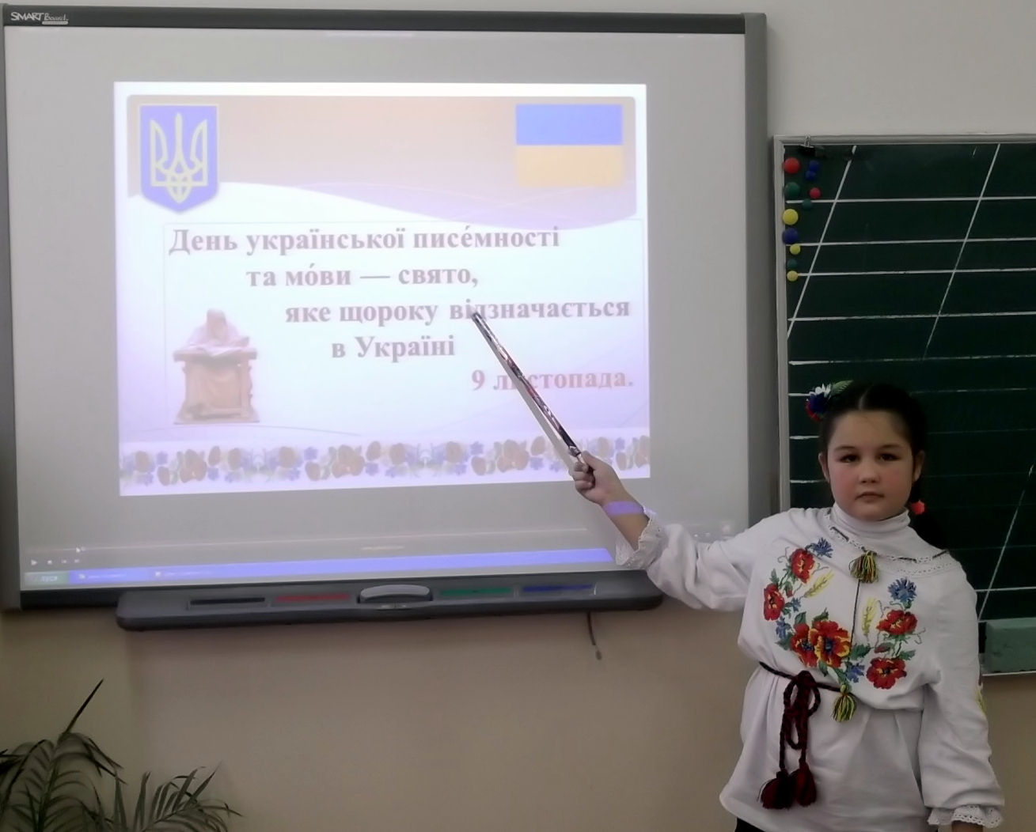

Вчитель: A.Р. Фурман

2015р.

"Рідна мова - диво калинове"
До Дня української писемності і мови

Мета: Формувати розуміння того, що українська мова - наш скарб, без якого не може існувати ні народ, ні Україна як держава. Розширювати знання про красу і багатство української мови Пробудити почуття національної гідності. Виховувати любов до рідної мови, рідного краю, його традицій, почуття поваги до всього свого, українського, бажання розмовляти рідною мовою.
Обладнання: Вишиті рушники, коровай, калина, портрет Т. Г. Шевченка, плакати «Пісня - душа народу», «Кажуть, дитино, що мова наша - солов’їна», ноутбук, проектор, аудіо записи пісень.

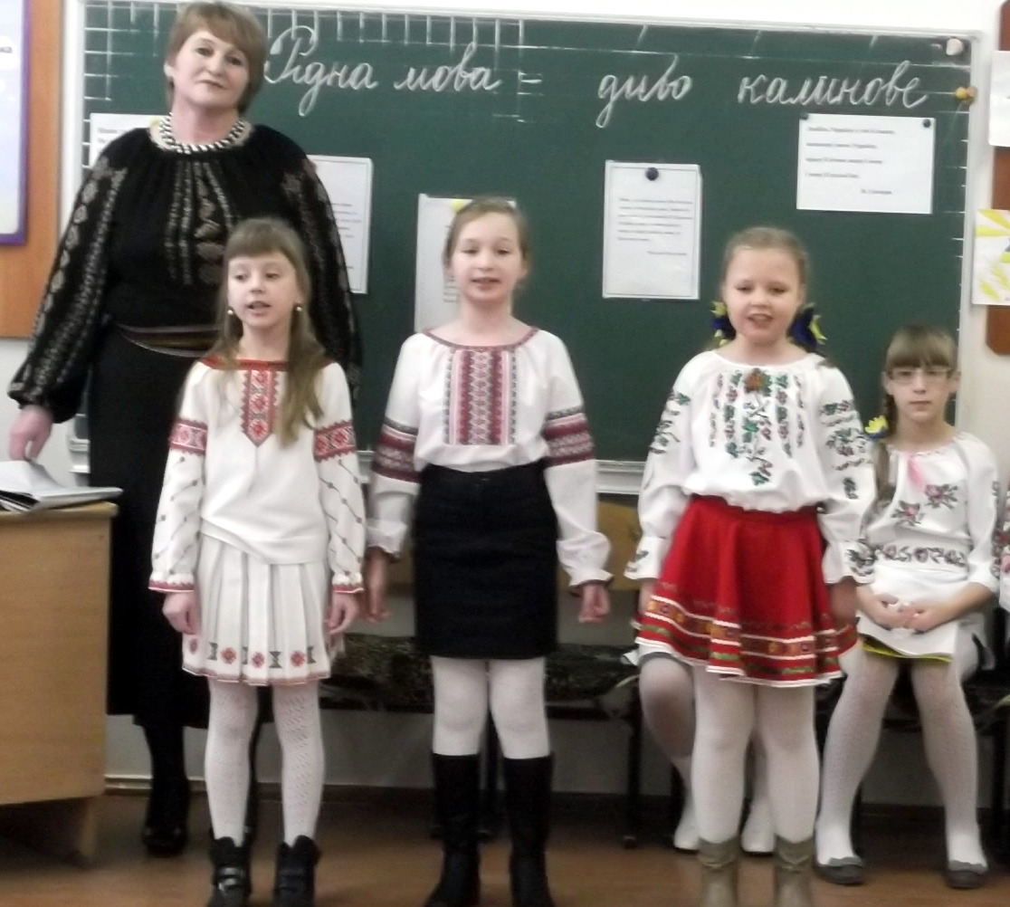

Вчитель. Шановні діти, гості, запрошуємо вас до нашої господи на хліб та сіль, на слово щире, на бесіду мудру, на свято української мови.

Діти вклоняються і віддають коровай присутнім гостям.
Н.Діденко «Рідна мова»
1. Вона ніколи не вмирала, Не раз над нею насміхались,
Вкраїнська мова голосна Були такі, сказати слід
І хоч не раз її топтали І все ж бо нею розмовляли
Знов оживала, мов весна. І прадід і увесь мій рід.
І ми шануймо нашу мову,
Топтать нікому не дамо.
Бо наше слово, вільне слово
Для нас, українців дано.
Вчитель Рідну мову називають неоціненним скарбом нашого народу. Про неї писали і пишуть українські письменники і поети.
Сьогодні, 9 листопада українська культура і наука широко відзначає День української писемності.( Показ презентації « 9 листопада - День української мови та писемності» )
З 2000 року в Україні розпочалося грандіозне мовне змагання під назвою «Міжнародний конкурс знавців української мови». Щороку 9 листопада, у День української мови та писемності мовний марафон відкривається у різних славних своєю історією місцях України.
Сьогодні розпочнеться І етап Міжнародного конкурсу знавців української мови ім. П.Яцика і у нашій школі. (запрошуємо учнів 3-4 класів).
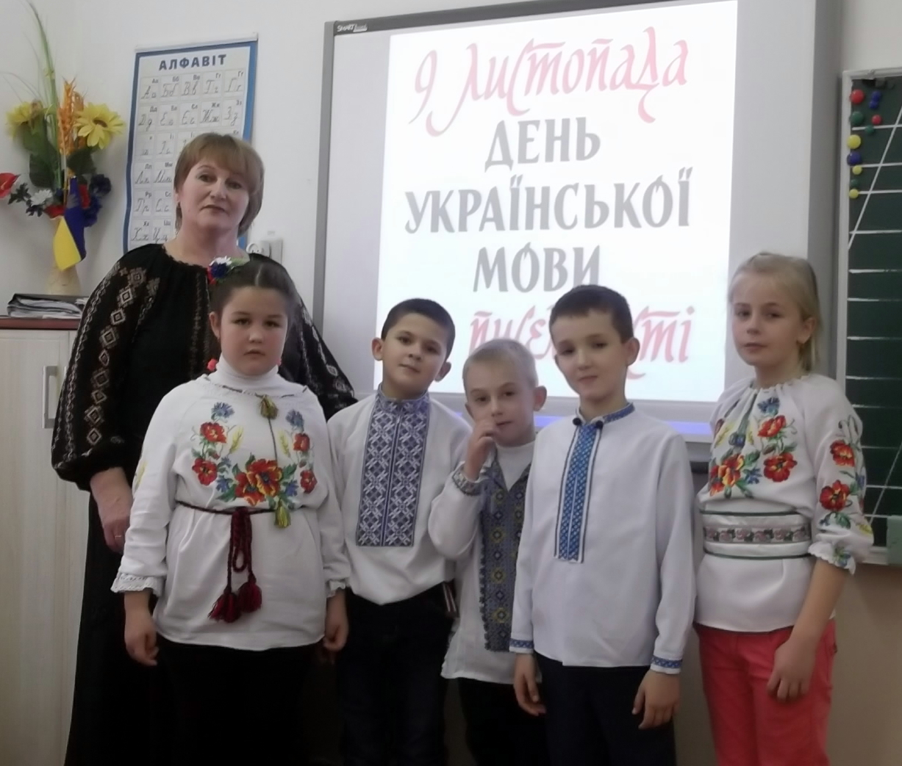
2 Учениця
Ми малі, та всі ми друзі,
Ми одна родина,
А найбільша наша мати - рідна Україна.

3. Учениця
Моє коріння - рідний край,
Основа - пісня й вишитий рушник,
Джерельна мова, рідна світанкова
І в синім небі журавлиний крик…

4. Учень
Немає України без калини,
Як і нема без пісні солов'я:
А ми - народ, зернина від зернини,
В біді і щасті - ми одна сім'я.

5. Учениця
Немає України без тополі,
Як і нема без сонця сяйва дня.
Ти без коріння - перекотиполе,
А корінь там, де вся твоя рідня.
6 Учень
Без рушників немає України,
Як без любові і життя нема.
Душа без України - мов руїна,
пуста і мертва, холодно-німа.
7.Учениця
Немає України без вербиці,
Без сивого Славутича-Дніпра.
Нап'юся живодайної водиці,
В ній зачерпну любові і добра.

ПІСНЯ про УКРАЇНУ

Вчитель. Діти, ми не завжди собі уявляємо те, яке багатство є у кожного з нас, його ми не завжди помічаємо, не завжди цінуємо. Але без нього ми не можемо жити. Ви здогадались, що я маю на увазі?

Учні (разом). Це наша рідна мова!

8.Учень
Звуків дуже є багато,
У природі все звучить.
Свище вітер, грім завзято
В темнім небі гуркотить.
Навесні співає пташка
І струмочок жебонить.
Джміль гуде, дзвенить комашка,
Все по-своєму звучить.
Звуки всі пізнати можна,
Хоч багато в світі їх.
Розбере дитина кожна,
Де тривога, сум чи сміх.
Але звуки ці — не мовні:
Стукіт, грюкіт, шелест, свист.
Хоч приблизно та умовно
Ними скаже щось артист.

9.Учениця
Знайте всі, мої шановні,
Не забудьтеся, бува.
У людей є звуки мовні,
Що складаються в слова.
Звуки, зібрані у слово,
Ще в далеку давнину,
Утворили рідну мову —Українську, чарівну.
10. Учень
Вивчайте, любіть свою мову,
Як світлу Вітчизну любіть,
Як стягів красу світанкову,
Як рідного неба блакить.

11 Ти постаєш в ясній обнові.
Як пісня, линеш, рідне слово,
Ти наше диво калинове,
Кохана, материнська мово!
Учитель. Мова — це велике досягнення людства. Вона у кожного народу своя. І свою рідну мову ми всі повинні дуже добре знати, розмовляти нею чисто і правильно. Здається, що мова наша ввібрала у себе все: сонце і зорі, красу вишневого цвіту і ранкові роси, шепіт трави і дзвінкий спів струмочка, вечірні тумани і тепло літнього дня. Ви вже навчилися читати і писати рідною мовою, і надалі будете вдосконалювати свої знання, збагачувати словниковий запас, бо слів у нашій мові є надзвичайно багато. Отож, сьогодні ми проведемо свято рідної мови, щоб ще більше про неї дізнатись.

12. Учениця
Тож починаєм наше свято.
У рідній мові слів багато,
Вона чарівна, пелюсткова
І мелодійна, й пречудова.
13. Учень
І рідну мову треба знати,
Вона ж для нас як рідна мати.
Вивчаймо ж мову з юних літ,
Щоб українцями йти в світ.

Виходить Мова в українському одязі з калиною, квітами в руках.
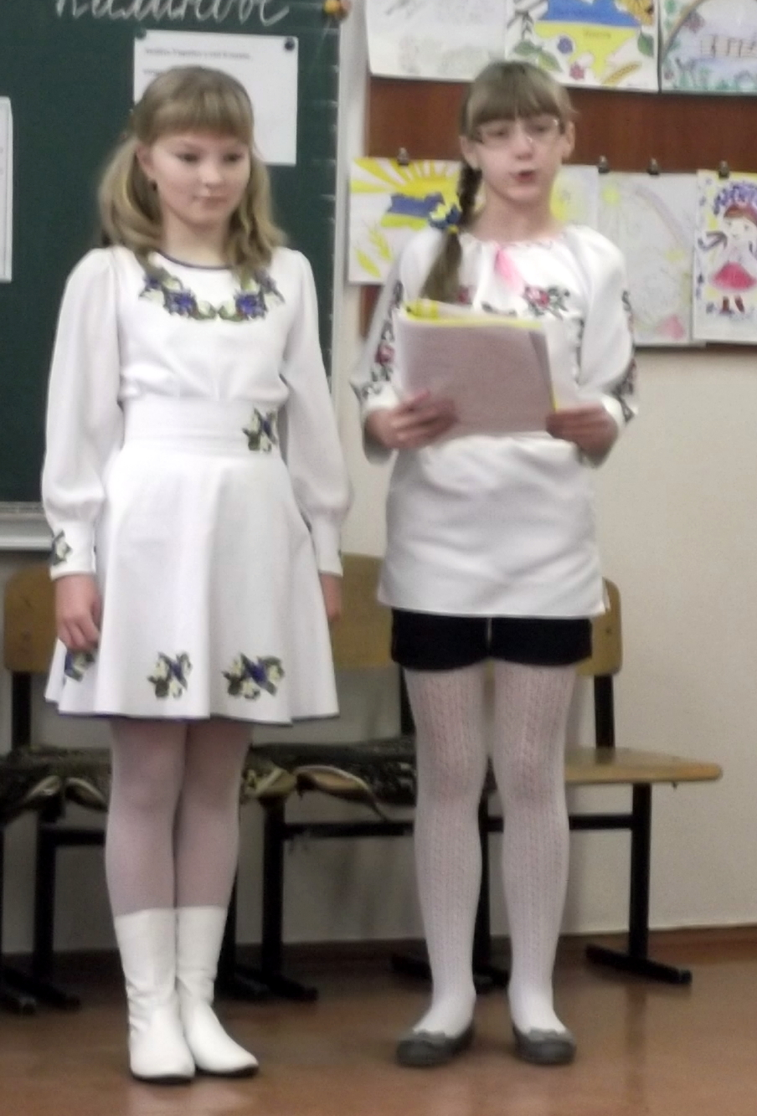
14 МОВА: Я ваша мова, діти, рідна мова
З роси, й води, з квіток і джерела.
Така, як зірка ніжна світанкова,
На цій святій землі завжди жила!
Саме земля мене таку зростила.
Чарівну, мудру, світлу, осяйну
Дала мені могутні дивокрила,
Вдягла в слова, як у квітки весну
І хоч мене хотіли розтоптати,
Та я жива, і я до вас прийшла,
Щоб вас до зір далеких піднімати.
І до сердець не допустити зла.
Щоб гордо йшли по світу українці
Й несли усім своїх сердець тепло.
За руки взявшись, а не поодинці,
Щоб людство в мирі й радості жило.
Я ваша мова, діти, рідна мова!
І поки я жива – народ живе.
Із глибини віків несу я кожне слово,
І хай воно вам до сердець пливе.
Щоб діти патріотами зростали,
Любили край свій рідний й берегли.
Щоб ви усі на захист мови стали
І розмовляти правильно могли.

Виходить Чарівниця.
15. Чарівниця. Я — Чарівниця, берегиня рідної мови. Не даю їй пропасти в лиху годину і хочу, щоб ви теж берегли і знали українську мову. Я прийшла до вас з глибини віків і дуже хочу почути, що ви знаєте про мову, і як ви розмовляєте, тому що мова — це найбільше багатство народу, а ви, українці, — славні нащадки нашого народу.
Хочу до вас я звернутися, діти.
Можна людині без мови прожити,
Можна без пісні, без загадки й казки?
Хто відповість? Поміркуйте, будь ласка!
16. Учень
Як же людині без казки і слова,
Без задушевної пісні й розмови?
Думаю я, що таке неможливо.
Мова людини — це щастя, це — диво!
17. Чарівниця
Правильно думаєш. Мова — це диво.
З нею людина розумна й щаслива.
Знаючи мову, спілкуються люди,
Мова загине — й людини не буде.
18. Учень
Як же без мови? Не уявляю!
Я щохвилини про щось та й питаю.
А коли мови не будемо знати,
Як же ми зможемо світ пізнавати?
19. Чарівниця
В світі ми — люди і правильно, діти,
Людям без мови не можна прожити.
Ще повідомити хочу вам я
В кожній країні є мова своя.
Кожна людина свою мову знає.
Любить безмежно її й поважає.
Рідна одним мова східна — японська,
Іншим найкраща — китайська, естонська.
Мова у світі панує англійська,
Нам найрідніша своя, українська.
20. Учень
Ми з вами всі живемо в Україні,
Мова чудова й пісні в нас чарівні.
Треба, щоб мову ми вчили і знали,
Й нею чистенько усі розмовляли.

21 О не згуби свого народу,
Безсмертна мово, рідна і терпка,
Ти є душа співучого народу
Що був і є, і буде у віках.

22. Кожен народ гордий з того, що він має свою державу, свою мову, волю і гарне життя у своїй країні. Кожен народ — патріот своєї країни, він любить її, поважає ЇЇ закони і бореться за її незалежність і волю, якщо того немає.

23. А ми, українці, тільки зовсім недавно здобули свою незалежність, а саме у 1991 році. Тепер у нас є свої держава, воля, своя мова. І хоч як не глумились із нашої мови, принижували і не хотіли слухати і чути її мелодику звучання, а сьогодні вона відроджується.
24. Бо й не змовкла в устах патріотів рідного слова, звучала в народній пісні, бо люди берегли її як перлину, щоб колись заговорити нею на повний голос. Яка ж вона чиста, гарна, багата і мелодійна наша українська мова.

25. Яка ж багата рідна мова!
Увесь чарівний світ у ній!
Вона барвиста і чудова,
І нищити її не смій!

26. Вона про все тобі розкаже,
Чарівних слів тебе навчить,
Усе розкриє і покаже,
Як правильно у світі жить.

27. Мова! Вона нам рідна, як мама і тато, як та земля, на якій ми зростаємо. Бо це мова, яку ми всі чуємо змалку, якою ми промовили перші слова. Ця мова зрозуміла всім нам. Бо без мови немає народу. І так само, як у кожної людини є одна мама, так і мова рідна лише одна. Людина може знати дві, три і більше мов, але рідною залишається материнська мова.
28.Учениця
Я — україночка. Хоч зовсім ще маленька,
Але ходжу до школи в третій клас!
Читати я навчилася легенько,
Бо дуже гарна рідна мова в нас.
Це українська мова промениста.
Доступна й лагідна, весела і дзвінка.
Багата, як земля, джерельна-чиста
І тепла, наче мамина рука.
Я вчуся нею гарно розмовляти,
Читаю вірші і пишу слова,
Бо рідну мову треба добре знати.
Вона чудова, ніжна і жива.

29. Учень
Вона дзвенить у срібному джерельці,
У дивних квітах, у дзвінкій росі.
Вона живе й співа в моєму серці,
Її ми дуже любимо усі.
Моя чарівна мова промениста,
Вона у пісні й казочці звучить.
30. Найкраща в світі рідна і барвиста,
А як без неї на Землі прожить?
В нас, українців, — українська мова!
В ній найсвітліші, лагідні слова.
Й матусі ніжна пісня колискова.
Як сонечко, нас щедро зігріва.

Пісня
31. Чарівниця. Молодці, діти. Ви гарно говорите про мову. Але чи знаєте ви, що у нашій рідній мові є «чарівні» слова?
32. Учениця
Є в нашій мові слова пречудові:
Гарні звертання, слова-привітання.
Треба їх добре нам пам’ятати
І повсякденно у мові вживати.
«Доброго ранку!» і «Доброго дня!» —
Не забувай говорити щодня.
А як збираєшся спати лягати.
Не забувай «На добраніч!» сказати!
33.Учень
Ще коли навіть дитятко в колибі,
Мама навчає казати «Спасибі!»
Слово подяки завжди пам’ятай,
«Дякую!» — слово частіше вживай!
34. Учениця
Слово чарівне відкриє нам казку.
Лише скажи тепло й ніжно — «Будь ласка!»
«Прошу», «Пробачте» і «Будьте здорові!»
Музика лине у кожному слові.
Ще й усміхнися при цьому чарівно.
Все, як у казочці, зміниться дивно.
Настрій поліпшиться, стане приємно.
Кожен до тебе всміхнеться взаємно.
35. Учень
До гарного слова нам треба звикати.
Щоб мова була як дзвінке джерело.
Подумай сім раз, перед тим як сказати,
Щоб слово твоє людям радість несло.
Щоб чарами ніжними слово дзвеніло,
Напоєне ласкою завжди було.
З добром і любов’ю від серця летіло
Й до іншого серця зі щирістю йшло.
36.Чарівниця. Молодці, діти, «чарівні» слова ви знаєте. Але чи завжди ви правильно їх вживаєте? (Відповіді дітей.) Зараз ми послухаємо, як треба правильно вживати слова.
37. Говори правильно!
Ну, як це правильно сказати?
Які слова вживати нам?
Відкрити що? Що відчиняти?
Як дати лад усім словам?
Що треба просто розгортати?
Що відкупорить, відімкнуть?
Коли слова які вживати?
І як дитині це збагнуть?

- Все просто, в нас багата мова,
Для всього є свої слова.
Уважно прислухайсь до слова
І зрозумієш ці дива.
Прокинувсь — відкриваєш очі
І відкриваєш дивний світ.
І душу відкривай охоче
Ти для добра з маленьких літ.

- Вікно до сонця відчиняєш,
Для друзів двері відчиняй.
Замок у дверях відмикаєш.
Ти добре це запам’ятай!

- Що закупорене тісненько,
Відкупорити треба нам.
Запам’ятай і це гарненько
І раду всім даси словам.

- А книжку треба розгортати
Й перегортати сторінки.
Щоб у житті все добре знати,
Бо ж світ цікавий і дзвінкий.

Лікувати і лічити
42. Лікар лікує хвороби в дитини,
Біль головний може зняти в людини.
Лікар уміє усіх лікувати,
Знає, як раду хворобам всім давати.
Лічимо ж гроші, присутніх, машини,
Лічимо роки і дні, і хвилини.
Лічимо зорі, а їх є без ліку.
Як полічити усі чоловіку?

Числівники другого десятка
43. — Назвемо числа по порядку,
Від одного аж до десятка.
Вперед й назад — усі відразу
І не збиваємось ні разу!
А з десяти до двадцяти
Як наголос поставиш ти?
— Казати треба — одина́дцять!
Скажу так само — чотирна́дцять!
Вимова в числах цих одна —
Скрізь наголос над складом на!
44. Чарівниця. Молодці, діти, правильно ви все сказали. Але в повсякденній розмові ви частенько вживаєте «суржики», тобто такі слова, що їх немає в літературній українській мові. Це слова-кальки з інших мов.
45. Учень
Так, слово кожному своє.
Багато слів у мові є.
Їх вивчити потрібно й знати,
Щоб в мові правильно вживати.
Але частенько наші діти
Не вміють чисто говорити.
Вживають суржики-слова,
І слів тих повна голова.
Вони вставляють їх в розмову,
Свою засмічуючи мову.

Чарівниця
А зараз прослухайте смішинки – веселики.
П. Глазовий «Кухлик»
46. Дід приїхав із села,
Ходить по столиці
Має гроші – не мина
Жодної крамниці.
Просить він: Покажіть, кухлик той, що з краю
Што? Чєво? Я не понімаю.
Кухлик, люба, покажіть.
Той, що збоку смужка.
Да какой же кухлік здєсь,
Єслі ето кружка!
Дід у руки кухлик взяв і насупив брови:
В Україні живете й не знаєте мови.
У меня єсть свій язик
Да к чєму мнє мова.
Цим пишатися не слід,
Бо якраз така біда в моєї корови.
Має, бідна, язика і не знає мови.
М. Білецький «Коли краще»
47. Коли, спитали, краще рвати з баштана дині й кавуни,
Як в них хвости зеленуваті; чи як засохли вже вони?
В розмову встряв малий Кузьма: – Тоді, як сторожа нема!

48.Приказка
- Не вірю я приказкам.
- Чому?
- Приказка говорить, що «мовчання- золото ». Я на уроці мовчав, а вчитель мені 12 балів так і не поставив.
49. Учень
Народ наш веселий, усе підмічає,
Усе він побачить й завжди порівняє.
Тому ти подумай, як хочеш сказати,
Ніколи не смій просто словом кидати!
Бо слово, як зброя, що може убити,
А рани від слова вже не заживити.

Вчитель — Любов українського народу до своєї мови знайшла відображення у загадках, прислів'ях, приказках про рідну мову.
(Загадки про мову).

50. Маленька, менша від мачини,
Ні з ким не стану на борню.
А при читанні, коли треба,
Й людини мову я спиню.
Що це таке?
(КРАПКА)

51. Злита з хвостиком ця крапка,
Невелика, власне, лапка.
Робить паузу, всім знайома.
Як вона зоветься?
(КОМА)

52. Він після речення, цитати
Вмостився, схожий на гачок
Всіх нас примушує питати
А сам ні пари з вуст — мовчок. (ЗНАК ПИТАННЯ)

53. Що за знак - стрункий як спис.
Він над крапкою завис.
Спонука до поклику,
Хто ж бо він?
(ЗНАК ОКЛИКУ)

54. Рідну мову я вивчаю,
З літер вже слова складаю.
Помічниця ось моя -
Букви в ній від А до Я
(Абетка)
55. Ніде не купиш,
На вагах не зважиш,
Сам здобуваєш,
У комору складаєш. (Знання)
56.Дуже я потрібна всім:
І великим, і малим.
Всіх я розуму учу,
А сама завжди мовчу. (Книга)
57. Книжечки маленькі,
Аркуші біленькі.
В них ми вчимося писати,
І складати, й віднімати. (Зошит)
58. Хутко стрибне на папір,
І, хоч вір, а хоч не вір,
Враз напише нове слово.
Ось і рішення готове.
Вправно пише у руці,
Бачать всі старання ці.
(Ручка)
59. Це не літера, а знак –
Не поставиш абияк!
З ким у нього дружба є?
Тільки з Ю, Я, Ї, та Є!
(Апостроф)
Вчитель До перлин української мови належать прислів’я. Вони навчали людей мудрості. Потрібно закінчити прислів’я. Пограємо в гру «Доскажи словечко»
1. Птицю пізнають по пір'ю, а людину по…( мові).
2. Без мови немає … (народу).
3. Пуста мова не варта доброго слова.
4. Хто своєї мови цурається, хай сам себе стидається.
5. Гостре словечко коле сердечко.
6. Давши слово – держись, не давши – кріпись.
7. У кого рідна мова, в того й душа здорова.
8. Від теплого слова і лід розмерзає.
9. Слово – не горобець, як вилетить, то вже не спіймаєш.
10.Хто багато читає…..
11. Слово до слова – зложиться мова.

Вчитель І пам’ятайте, що родина починається і з мови матері, і з пісні, а ще – з оберегів – наших давніх добрих символів. Пропоную вам ще одну гру
« Чи впізнаєте ви оберіг».
1. Завдяки цьому оберегу народ радів, сміявся, виливав свою душу, печалився. (пісня)
2. А цей символ слугував і скатертиною, і вузликом, і окрасою; він невіддільний від життя людини від колиски і до останнього дня. (рушник)
3.Це дерево в українському фольклорі - поетичний символ дівчини або жінки. Його пагінцем б’ють, бажаючи здоров’я. (верба)
4. Рослина ця красива, особлива, вічнозелена. Це символ щастя-долі на весіллі, її інша назва поетична - «хрещатий».(барвінок)
5. А цей оберіг є хранителем краси і здоров’я дівчинки.
Схожий на квітчасту веселку. Є символом юності, дівочої молодості. (віночок)
6. А цей – символ української землі, символ дівочої вроди, любові неодмінний атрибут весілля.(калина)
60. Учень
Народний символ України-
Міцний яскравий кущ калини!
Це символ пам’яті і віри,
Що всіх врятує від зневіри.
Калина - символ об’єднання,
Щасливого буття бажання…
Калина рано пломеніє,
Дарує щастя і надію!

Чарівниця А зараз до вашої уваги пісня.

Пісня «Червона калина»

Вчитель Ось бачите, діти, яка багата і чудова українська мова. Вона, мов кринична вода, яку черпаєш, а їй немає ні кінця, ні краю.

61. Розвивайся, звеселяйся, моя рідна мово!
У барвінки зодягайся, українське слово.
Колосися житом в полі, піснею в оселі,
Щоб на все життя з тобою ми запам’ятали,
Як з дитячої колиски мову покохали.

- Мово рідна, слово рідне!
Хто вас забуває,
Той у грудях не серденько,
А лиш камінь має.

- Як ту мову можна забути,
Котрою учила
Нас всіх ненька говорити,
Ненька наша мила.

- Звучи, шана мово, над світом крилато,
Бо ти чарівна, барвінкова, багата!
Для нас, українців, найкраща, співоча,
Тебе будем вчити завзято й охоче.

Вчитель Мова – то цілюще народне джерело, і хто не припаде до нього вустами, той сам всихає від спраги».
Мине час, ви станете дорослими. Мені хочеться, щоб ви зростали в ріднім краї, де вас постійно супроводжуватиме рідне слово. І ніколи не цурайтеся нашої рідної співучої мови.
65. Ніхто не має права забувати
Своєї мови рідної ніде
Як ті пісні, які співала мати
І як своє дитинство золоте.

66. Рідна мова. І чується лагідний, теплий голос матері, яким вона будить нас уранці. Хіба ще хтось вміє промовляти такі слова, як наші українські мами? Адже цілий світ визначає, що українська мова - чудова, мелодійна, багата.
67. Не посмій забути
Маминої мови.
Нею квітне поле,
І гудуть діброви.
Можеш призабути
Запах рути-м’яти,
Але рідну мову
Мусиш пам’ятати.

68. Можеш не впізнати
Голосу діброви,
Та не смій зректися
Маминої мови.
Бо як відречешся,
Кине тебе пісня,
Будеш ти без неї
Наче вишня пізня.

69. Любіть свою мову й ніколи
Її не забудьте в житті.
А хто свою мову забуде,
Той серце забуде своє.

70. Вона, як зоря пурпурова,
Що сяє з небесних висот,
І там, де звучить рідна мова,
Живе український народ.

71. Ми - українці - велика родина,
Мова і пісня у нас солов’їна.
Квітне в садочках
червона калина,
Рідна земля для нас всіх -Україна.

Лунає пісня «Квітуча Україна»

